1. 账号登录问题，还是需要使用登陆账号和密码登陆，不同的客户查询和显示的设备权限不同；

2.初始界面显示默认几个设备的统计，图表太多，（可以只用一个压力的变化图，其余空间用默认的5个左右的设备终端信息列表），同时搜索增加按区域和设备名称选择搜索（下拉框选择），（当前按设备编号查询对客户不太友好）；

比如：

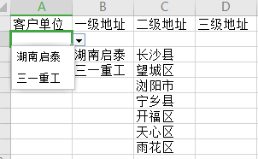

通过选择几个级别地址之后，能查询到对应的设备信息。

3.GIS模块不同设备的图标按区别显示（消防栓、压力表和气瓶使用不同图标），具体信息里面增加设备地址位置信息（1-4级地址信息）；

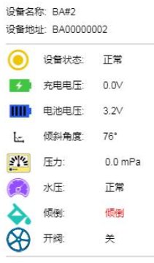

1. 告警列表增加当前告警和历史告警。同时增加具体告警信息和告警统计功能。

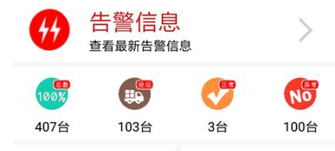

5.数据中心增加按位置名称搜索，以及信息内容，结果增加以列表展现。